Кемеровчанам стало удобнее сообщать о любых проблемах органам власти в мобильном приложении «Госуслуги. Решаем вместе»

В рамках национальной программы «Цифровая экономика» создана единая Платформа обратной связи (ПОС), которая позволяет людям сообщать о любой проблеме напрямую в выбранное ведомство через электронную форму на портале Госуслуг, виджеты на сайтах органов власти, а также мобильное приложение «Госуслуги. Решаем вместе», разработанное Минцифрой России.
В приложении реализованы следующие возможности:
- сообщать о проблеме, делиться мнением по улучшению качества работы и благоустройству, предлагать варианты по улучшению работы местных органов власти, ЖКХ в приватном, либо публичном доступе;
- отслеживать этапы рассмотрения обращения;
- ставить оценку за решение проблемы;
- принимать участие в опросах, голосованиях и общественных обсуждениях по различным вопросам регионального и местного значения, национальным проектам, быть в курсе социально значимых изменений;
- отслеживать результаты общественных обсуждений.
Приложение доступно в магазинах приложений для установки на устройствах Android версии 6.0 и выше, iOS 11.0 и выше.

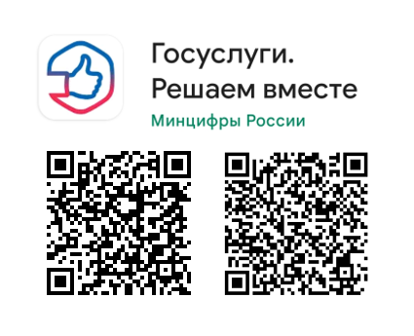

Кемеровчане могут сообщать о любых проблемах органам власти в мобильном приложении «Госуслуги. Решаем вместе»

Платформа обратной связи (ПОС) – подсистема «Единого портала государственных и муниципальных услуг», созданная в рамках федерального проекта «Цифровое государственное управление» национальной программы «Цифровая экономика», позволяющая зарегистрированным на Портале гражданам сообщать о любой проблеме напрямую в выбранное ведомство через электронную форму на портале Госуслуг, виджеты на сайтах органов власти, а также мобильное приложение «Госуслуги. Решаем вместе», разработанное Минцифрой России.
В приложении реализованы следующие возможности:
- сообщать о проблеме, делиться мнением по улучшению качества работы и благоустройству, предлагать варианты по улучшению работы местных органов власти, ЖКХ в приватном, либо публичном доступе;
- отслеживать этапы рассмотрения обращения;
- ставить оценку за решение проблемы;
- принимать участие в опросах, голосованиях и общественных обсуждениях по различным вопросам регионального и местного значения, национальным проектам, быть в курсе социально значимых изменений;
- отслеживать результаты общественных обсуждений
- просматривать статус и результаты рассмотрения публичных сообщений граждан в ПОС.
Приложение доступно в магазинах приложений для установки на устройствах Android версии 6.0 и выше, iOS 11.0 и выше.

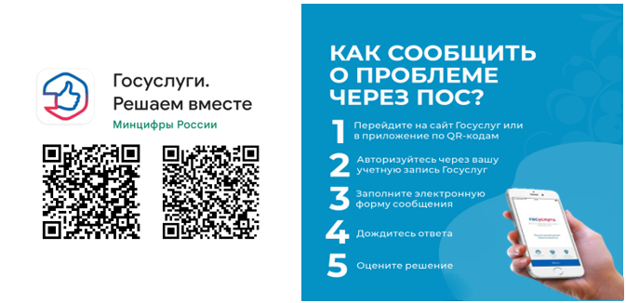

На базе портала Госуслуг (https://www.gosuslugi.ru) действует единая Платформа обратной связи (ПОС), которая позволяет пользователям с подтвержденной учетной записью направлять сообщения по интересующим вопросам и возникшим проблемам напрямую в выбранное ведомство через электронную форму.
Также для подачи сообщения можно воспользоваться мобильным приложением «Госуслуги. Решаем вместе» или виджетом на официальных сайтах органов власти.
Основная цель платформы информирование органов власти об актуальных проблемах, связанных с городской средой для последующего принятия необходимых мер. Кроме того, граждане могут участвовать в публичных слушаниях, социологических опросах по различным вопросам регионального и местного значения, национальным проектам.
Важной опцией для граждан на цифровой платформе является возможность отслеживать статус обработки обращения, отметить на карте геолокацию проблемы, прикрепить медиафайлы, а также оценить по итогам качество полученного ответа или решения. Ответ органов власти поступает в личный кабинет на портале Госуслуг, а также на электронную почту, привязанную к профилю пользователя.
Через форму обратной связи можно не только задать вопрос по интересующей теме, но и оставить свою благодарность за оперативное и качественное решение проблемы.

